陆丰市创建省卫生城市
工 作 简 报

第10期

陆丰市创建省卫生城市指挥部办公室 2021年3月9日

东海镇举办“生态振兴 乡村美丽”

主题活动

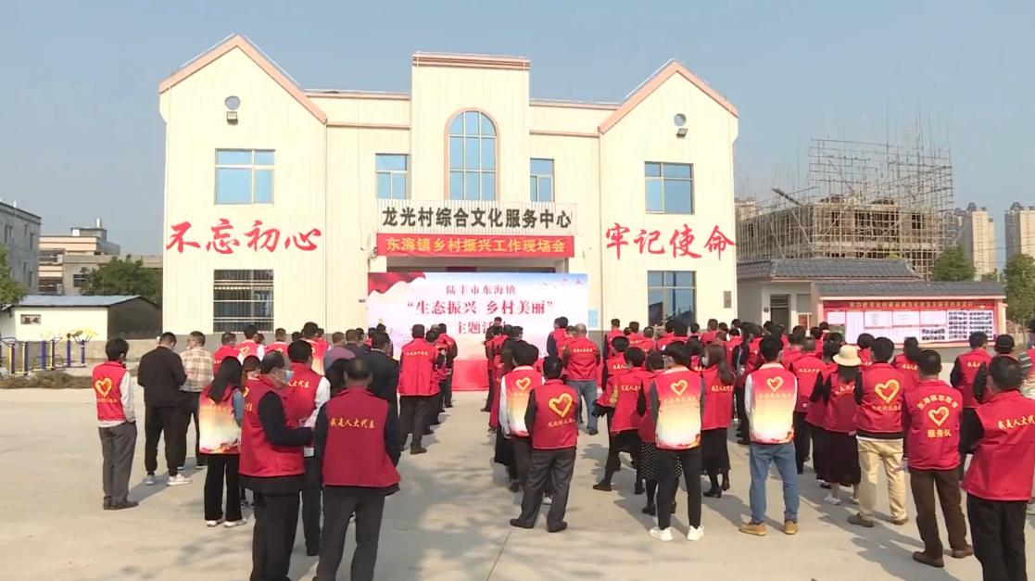
3月9日，东海镇举办“生态振兴 乡村美丽”主题活动，贯彻落实市委提出的“开展一场轰轰烈烈的卫生大革命，‘向脏乱差’宣战，全面彻底‘三清三拆三整治’”的部署和市人大常委会关于组织各级人大代表开展乡村振兴活动的要求，激发广大群众参与乡村振兴工作的积极性、主动性和创造性，努力建设人民幸福生活的美丽家园。
东海镇表示，要深入贯彻习近平总书记关于“三农”工作重要论述和中央农村工作会议精神，提高政治站位，充分认识做好乡村振兴工作的重要意义。领导干部要沉入一线，帮助指导乡村振兴工作。要明确工作重点，促进工作落实，发现问题，解决问题。要加大宣传，特别是人大代表要切实发挥示范引领作用，积极发动群众，形成全民参与乡村振兴的良好氛围，为东海镇的乡村振兴贡献力量。
活动中，东海镇人大主要负责同志领读承诺书，与会人员在《生态振兴 乡村美丽承诺书》上郑重签名。
随后，人大代表和志愿者分成4组，对村前广场、陈厝乡广场、龙光小学、龙湖乐园等公共场所进行清扫，沿途入户向群众分发乡村振兴倡议书，大力宣传乡村振兴战略，动员广大人民群积极参与人居环境整治行动，共同建设干净、整洁、有序的美丽新农村。

